Planeamiento Civica

Objetivo: hacer 6 presentaciones, 1 por cada tema.

- Cada presentacion debe ser sobre el tema asignado y debe tratar todos los puntos dados

Fechas:
Semana 1 | De el 11 hasta 15 de Julio | Tema 1
Semana 2 | De el 18 hasta 22 de Julio | Tema 2
Semana 3 | De el 25 hasta 29 de Julio | Tema 3
Semana 4 | De el 01 hasta 05 de Agosto | Tema 4
Semana 5 | De el 08 hasta 12 de Agosto | Tema 5
Semana 6 | De el 15 hasta 19 de Agosto | Tema 6
Semana 7 | De el 22 hasta 26 de Agosto | Repasar
Semana 8 | De el 29 Ag hasta 02 Sept | Repasar
Semana 9 | De el 05 Sept hasta 09 Sept | Repasar
Semana 10 | De el 12 Sept hasta 16 Sept | Repasar

Fecha de la Prueba: Domingo 18 de setiembre del 2022, De 1:00 p.m. a 4:00 p.m Educación Cívica.

Plan de Educación Cívica | Tema 1

Parte 1
Las personas jóvenes aprendemos de los regímenes políticos

Aprendizajes esperados: Cantidad de ítems: 13
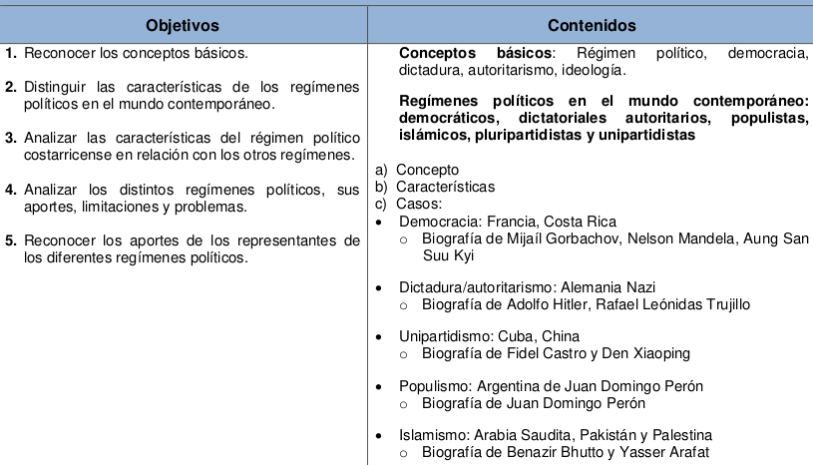
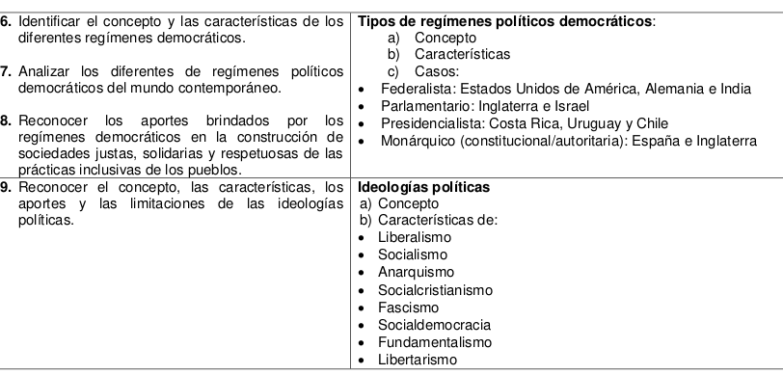
Plan de Educación Cívica | Tema 2

Parte 1
Participemos en el fortalecimiento de la organización y funcionamiento del régimen político democrático costarricense

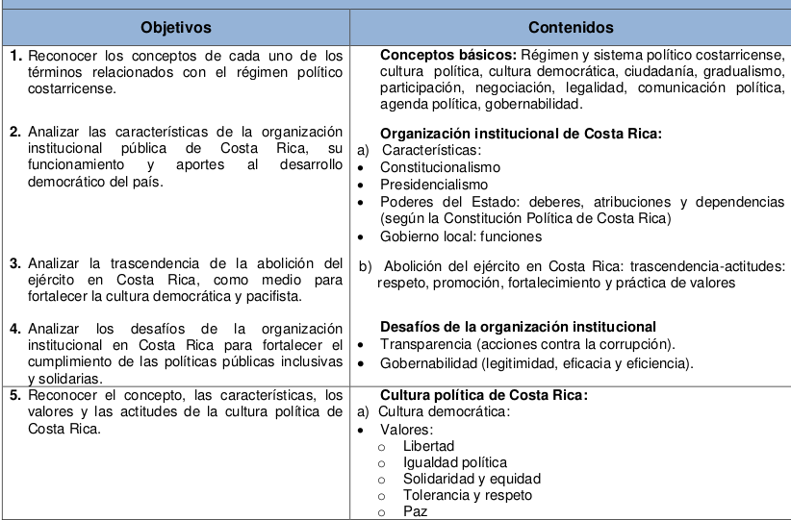
Aprendizajes esperados: Cantidad de ítems: 14
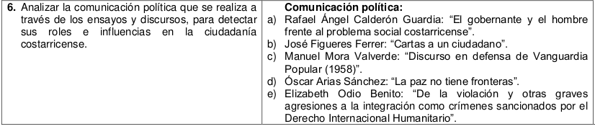
Plan de Educación Cívica | Tema 3

Parte 1
Mi participación fortalece el sistema electoral

Aprendizajes esperados: Cantidad de ítems: 8
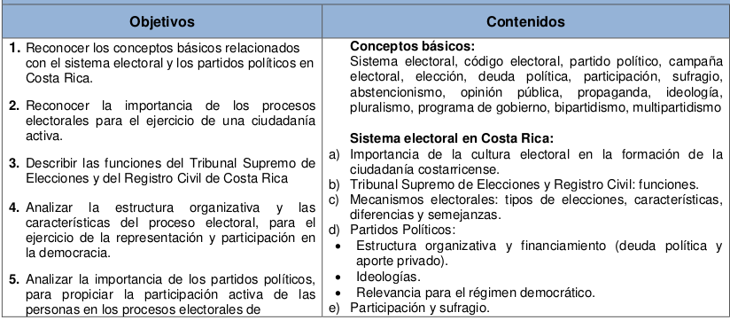
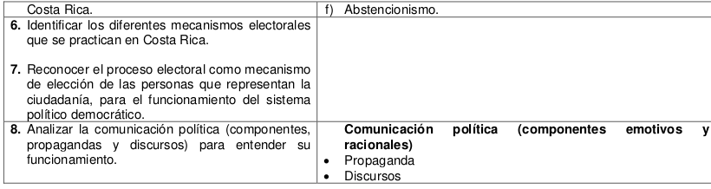

Plan de Educación Cívica | Tema 4

Parte 1
El Estado costarricense garante de la igualdad de oportunidades
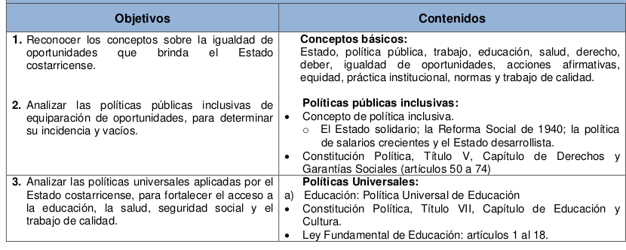
Aprendizajes esperados: Cantidad de ítems: 24
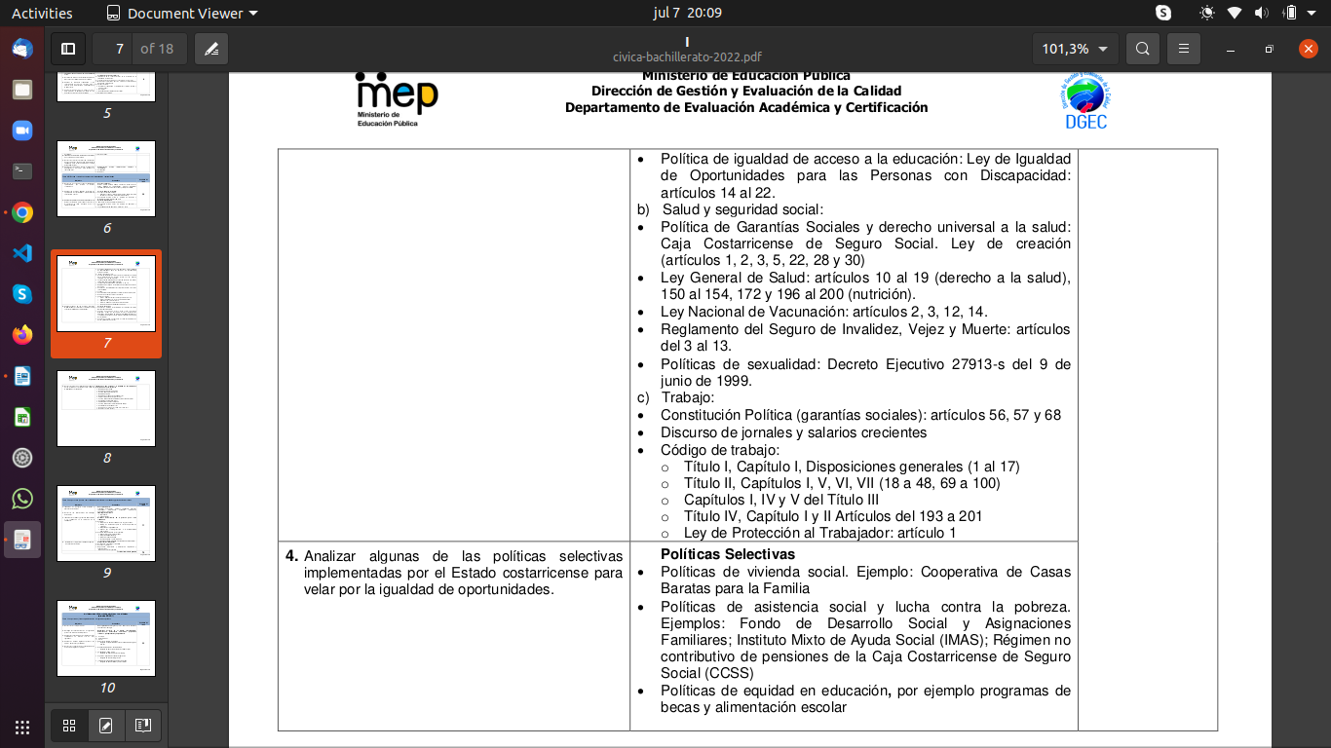

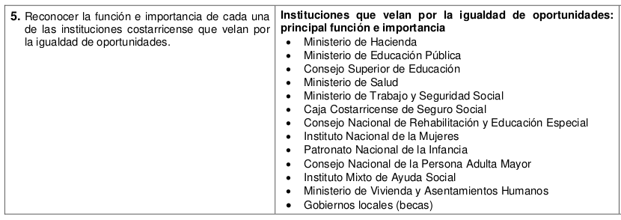

Plan de Educación Cívica | Tema 5

Parte 1
Las personas jóvenes como ciudadanos fortalecemos actitudes y prácticas democráticas

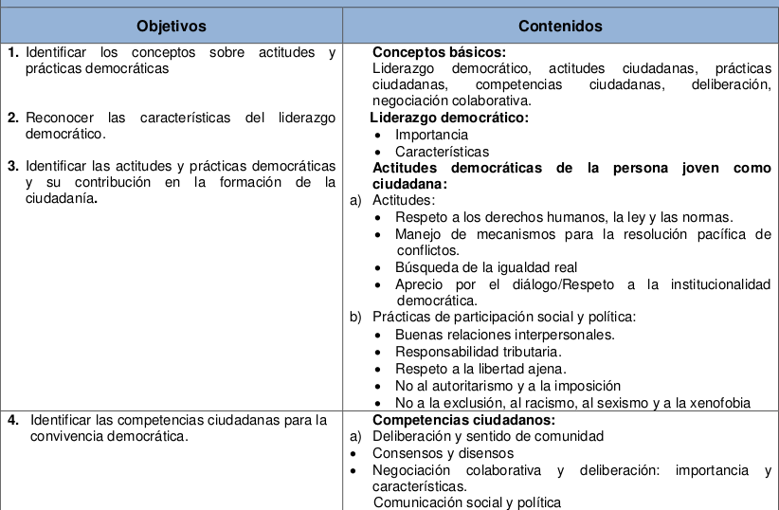
Aprendizajes esperados: Cantidad de ítems: 11

